ИССЛЕДОВАНИЕ ОТНОШЕНИЯ РОДИТЕЛЕЙ ЗДОРОВЫХ ДЕТЕЙ К ДЕТЯМ-ИНВАЛИДАМ И ДЕТЯМ С ПОВЫШЕННЫМИ ПОТРЕБНОСТЯМИ

Методология исследования
В фокусе внимания данного исследования находится определение факторов, формирующих стратегию, которую выстраивают родители для общения своих детей с детьми-инвалидами. Объектом исследования являются отношение родителей здоровых детей к детям-инвалидам, предметом - готовность родителей допустить коммуникацию своих детей с детьми-инвалидами. Базовые исследовательские гипотезы формулируются следующим образом:
- за отношением родителей здоровых детей к образовательной инклюзии детей-инвалидов стоит несколько факторов;
- родители, имевшие негативный опыт общения с инвалидами, негативно относятся к инклюзии детей-инвалидов в образовательный процесс вместе со здоровыми детьми;
- родители здоровых детей плохо осведомлены о том, какие дети относятся к группе детей-инвалидов;
- родители здоровых детей, которые готовы к тому, чтобы отдавать детей на инклюзивные занятия с детьми-инвалидами, готовы также к тому, чтобы их дети занимались с детьми-инвалидами, имеющими физические ограничения здоровья;
- родители здоровых детей, которые готовы к тому, чтобы отдавать детей на инклюзивные занятия с детьми-инвалидами, не готовы к тому, чтобы их дети занимались с детьми-инвалидами, имеющими психические и поведенческие ограничения здоровья;
- родители, имеющие позитивный опыт общения с инвалидами и относящиеся положительно к инклюзии детей-инвалидов в образовательный процесс здоровых детей, готовы отводить своих детей в секции, где будут заниматься дети-инвалиды.

Под детьми-инвалидами понимаются граждане РФ в возрасте до 18 лет, получившие в соответствии с заключением специальной экспертизы группу инвалидности. Под здоровыми детьми в данном исследовании понимаются граждане РФ в возрасте до 18 лет, которым не присваивалась группа инвалидности или у которых она была ранее снята в связи с улучшением состояния здоровья. В качестве основной целевой группы, мнение которых необходимо было выяснить, выступали родители здоровых детей. Под (образовательной) инклюзией понимается комплекс образовательных мероприятий (кружкой, занятий и др.), которые могут производиться с участием здоровых детей для детей-инвалидов с целью включения последних в коммуникативные процессы, под

Методика исследования
Исследование было проведено посредством опроса. Данный метод был выбран потому, что он обеспечивает возможность узнать отношение к детям-инвалидам большого количества респондентов, а также позволяет эффективнее охватить труднодоступную группу работающих граждан средних лет, являющихся родителями здоровых детей.
Основные этапы анализа эмпирической части исследования:
- Выявление опыта общения респондентов и их детей с инвалидами.
- Выявление личного отношения к инвалидам, мотиваций и барьеров в коммуникации.
- Выявление зависимостей между позитивным (негативным) отношением к совместному с детьми-инвалидами образовательному процессу и предшествовавшего опыта коммуникации с инвалидами.
- Выявление компромиссных для родителей стратегий взаимодействия между здоровыми детьми и детьми-инвалидами.

Анкета исследования включает в себя 4 блока вопросов.
Блок 1: вопросы, направленные на выяснение наличия у родителей и детей опыта в общении с инвалидами.
Блок 2: вопросы, направленные на выяснение мнения об образовательном процессе, необходимом для детей-инвалидов.
Блок 3: вопросы, выявляющие готовность родителей к коммуникации между их детьми и детьми-инвалидами с разными видами отклонений в образовательном процессе.
Блок 4: демографический блок, включающий вопросы об образовании родителей, успеваемости детей и др.

2. Проведение исследования
В качестве респондентов выступали родители здоровых детей - учеников начальной школы МБОУ Гимназии №9 г. Коломны. Родителям раздавались анкеты для самостоятельного письменного заполнения.

3. Анализ результатов опроса

3.1 Демографический состав
В опросе приняли участие 50 родителей. Рассмотрим демографический состав родителей и занятость их детей в кружках дополнительного образования. 84% ответивших родителей - женщины, 14% - мужчины. Вероятно, такое распределение может быть связано со спецификой условий сбора данных: анкеты заполнялись на родительском собрании, куда чаще приходят матери. Возрастное распределение показывает, что большинство ответивших имеют возраст от 31 до 40 лет. 34% ответивших находятся в возрасте от 35 до 40 лет, 28% ответивших - в возрасте от 31 до 35 лет. Т.к. в опросе принимали участие родители учеников начальной школы, то в целом можно сказать, что их возраст на момент появления ребенка соответствовал среднему возрасту матери при рождении первого ребенка согласно общей статистике рождаемости РФ.
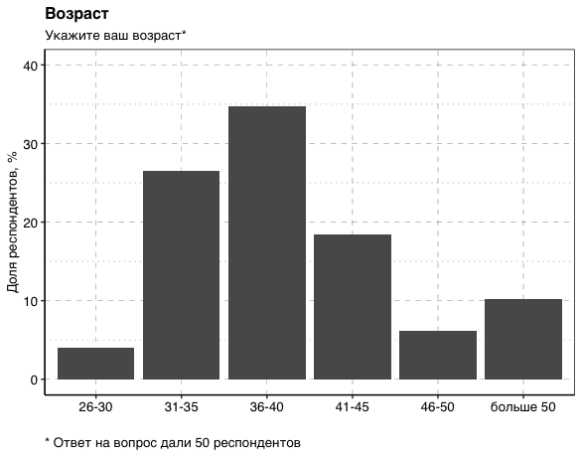

По образованию респонденты распределились следующим образом: 78% респондентов имеют высшее образование, еще 8% - неоконченное высшее образование, 12% имеют среднее специальное образование и только 2% - среднее общее. Эти показатели выше, чем в среднем по стране. Таким образом, преобладающая аудитория, ответившая на опрос, - это матери среднего возраста с высшим образованием.
Занятость в кружках дополнительного образования включает в себя 3 параметра: успеваемость ученика, частоту посещения дополнительных занятий и направленность посещаемых дополнительных занятий.
Большинство учеников, родители которых отвечали на опрос, являются отличниками или хорошистами: 84% учеников имеют только пятерки и четверки. Такое смещение в сторону высоких оценок может быть связано с тем, что в начальной школе оценки в целом несут более поощрительный характер для учеников. Почти все ученики (96%) посещают дополнительные занятия помимо школы. При этом 32% посещают дополнительные занятия ежедневно, 42% посещают занятия через день, 22% посещают занятия 1-2 раза в неделю. 80% посещающих занятия ходят на спортивные занятия, 50% посещают творческие занятия, 50% - интеллектуальные. 96% родителей не планируют в ближайшее время отправлять своих детей на дополнительные занятия. Такой высокий показатель отказа от посещения новых занятий может быть связан с загрузкой дополнительными занятиями, которая уже есть у учеников. Таким образом, портрет родителя, ответившего на опрос, можно обобщить так: это матери среднего возраста с высшим образованием, дети которых активно занимаются в кружках дополнительного образования.

3.2 Опыт общения с инвалидами
Теперь необходимо обратиться к опыту общения с инвалидами, чтобы понять, как эта демографическая группа относится к коммуникации своих детей с детьми-инвалидами в образовательном процессе. Для этого необходимо выяснить, какой опыт общения с инвалидами есть у родителей, т.к. мнение об инклюзии детей-инвалидов в образовательный процесс может изменяться из-за негативного опыта общения с инвалидами или наоборот из-за отсутствия опыта какого-либо общения с инвалидами. Так, среди всех ответивших на опрос, 41% не имели опыта общения с инвалидами, а 59% имеют постоянный или имели периодический опыт общения с ними.
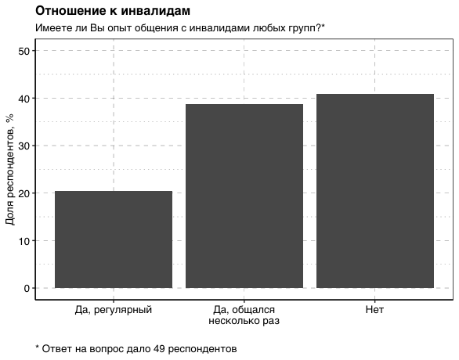

28% опрошенных указали, что имеют родственников-инвалидов, еще 24% опрошенных имеют в своем окружении (на работе или среди друзей) знакомых с инвалидностью. Таким образом, примерно половина опрошенных имеют периодические контакты с людьми-инвалидами.
Для того, чтобы определить природу возможного негативного отношения к инвалидам и занятиям с ними, необходимо понять, есть ли у родителей или детей негативный опыт общения с инвалидами. В ходе исследования было выяснено, что 18% респондентов имели негативный опыт общения с инвалидами: они испытывали дискомфорт или чувствовали себя в опасности. При этом еще один респондент указал, что его ребенок имел негативный опыт общения с инвалидами. Чтобы полнее сформировать представление об опыте общения с инвалидами, необходимо понять, был ли у респондентов или их детей позитивный опыт общения с инвалидами. Так, 50% респондентов отметили, что имели положительный опыт общения с инвалидами. 26% респондентов отметили, что их дети имели позитивный опыт общения с инвалидами. 18% опрошенных имели опыт волонтерской работы с инвалидами, что говорит о том, что среди опрошенных есть группа очень лояльных к инвалидам респондентов.
Обобщая данные по опыту общения с инвалидами, можно сказать, что примерно половина опрошенных имеют хотя бы какой-то опыт общения с инвалидами. При этом респонденты имели как негативный, так и позитивный опыт общения. Это дает возможность в рамках данного исследования сравнить отношение к образовательному процессу двух групп (носителей негативного опыта общения и носителей позитивного опыта общения) и выяснить, есть ли разница в их отношении к инклюзии детей-инвалидов в образовательный процесс.

3.3 Отношение к образовательной инклюзии детей-инвалидов. Сравнительный анализ
Чтобы выяснить, какие барьеры в коммуникации с детьми-инвалидами видят родители здоровых детей, необходимо проанализировать сложившееся у родителей мнение об ограничениях детей-инвалидов, мешающих им участвовать в образовательном процессе (вопросы анкеты под номерами 9-19). В анкете респондентам нужно было согласиться или не согласиться с приведенными утверждениями об особенностях поведения детей-инвалидов. Свой ответ необходимо было внести в матрицу ответов, где было представлено пять степеней оценки утверждения. За основу шкалы оценивания взята шкала Ликерта. Так, респондент мог полностью согласиться или не согласиться с утверждением и выразить сдержанное согласие и несогласие. Если утверждение поддавалось оценке с трудом, респондент мог выбрать вариант “Затрудняюсь ответить”. Всего по шкале согласия-несогласия пользователям нужно было оценить 10 утверждений:
dis_9: “Дети-инвалиды должны учиться в обычных школах.”
dis_10: “Общение с детьми-инвалидами может негативно сказаться на психике других детей.”
dis_11: “С детьми-инвалидами нужно общаться как с обычными детьми.
dis_12: “Общение с детьми-инвалидами может негативно сказаться на поведении других детей.”
dis_13: “Дети-инвалиды должны учиться в специализированных школах.”
dis_14: “Общение с детьми-инвалидами учит здоровых детей пониманию и помощи.”
dis_15: “Дети-инвалиды могут быть опасны для других детей.”
dis_16: “Чаще всего здоровые дети плохо относятся к детям-инвалидам.”
dis_17: “Из дружбы здорового ребенка и ребенка-инвалида ничего хорошего не выйдет.”
dis_18: “С детьми-инвалидами нужно общаться по-особенному.”
dis_19: “У детей-инвалидов есть особенные черты характера, которых нет у здоровых детей.”
Для того, чтобы проверить, являются ли корреляции в полученной выборке неуникальными, а значит, позволяющими делать на ней обобщенные выводы, применим критерий адекватности Кайзера-Мейера-Олкина. Чтобы проверить выборку по этому критерию, используется статистический пакет R:
> KMO(dis)
Kaiser-Meyer-Olkin factor adequacy
Call: KMO(r = dis)
Overall MSA = 0.6
MSA for each item =
dis_9 dis_10 dis_11 dis_12 dis_13 dis_14 dis_15 dis_16 dis_17 dis_18 dis_19
0.63 0.65 0.55 0.67 0.58 0.52 0.65 0.53 0.49 0.71 0.40

Полученный коэффициент свидетельствует о том, что выборка является приемлемой для дальнейшего анализа (среднее значение MSA по выборке > 0.5). Однако некоторые из переменных показывают высокий показатель неслучайных корреляций - это переменные dis_17 (утверждение про дружбу) и dis_19 (наличие особых черт характера). Рассмотрим возможность проведения анализа главных компонент и факторного анализа для этой группы переменных:

> features.par <- fa.parallel(dis, fa="both", n.iter=100)
Parallel analysis suggests that the number of factors = 2 and the number of components = 1
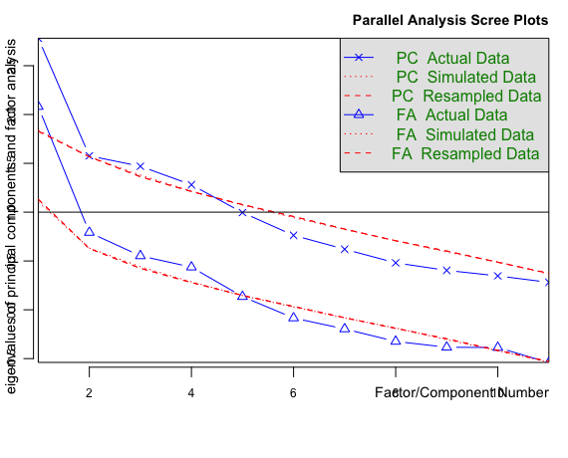
Из полученных данных видим, что отношению респондетов к инвалидам объединено в одну стратегию. Вероятно, это может быть связано с тем, что опрошенная группа респондентов представляет собой почти однородную группу по демографическим показателям. При этом опыт прошлого общения с инвалидами, отличающийся у респондентов, не влияет на появление другой стратегии.
Рассмотрим факторы, которые стоят за мнением респондентов об образовательном процессе для детей-инвалидов. Для этого применим функцию расчета факторного анализа:
library(GPArotation)
features.par <- fa.parallel(dis, fa="both", n.iter=100)
dis.promax <- fa(dis, nfactors = 2, fm = "ml", score = TRUE)
fa.diagram(dis.promax, simple = TRUE, sort = TRUE, cex = 0.6, adj = 1, main = "Отношение к детям-инвалидам. Факторный анализ", cex.main = 0.8, e.size = 0.1, rsize = 0.1)

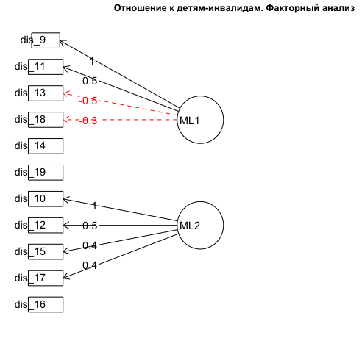

Обнаруживается, что отношение респондентов к образовательному процессу для детей-инвалидов определяется двумя факторами, которые, в свою очередь, содержат в себе непересекающийся набор переменных. Так, первый фактор объединяет переменные dis_9 (необходимость обучения в обычных школах) и dis_11 (необходимость общения с детьми-инвалидами как с обычными детьми). Это значит, что за отношением к необходимости обучения в обычных школах и обычным паттерном общения стоит один и тот же фактор: вероятно, это убеждение, что к детям-инвалидам нужно относиться как к обычным детям для их максимальной социализации. При этом нужно обратить внимание, что обратные утверждения (dis_13 и dis_18) показывают обратную корреляцию с этим фактором. В целом этот фактор кажется вполне очевидным, но тем не менее, он показывает адекватность собранных данных. Если посмотреть на таблицу корреляций для анализируемых переменных, обнаружится, что dis_9 и dis_11 имеют среднюю положительную корреляцию.
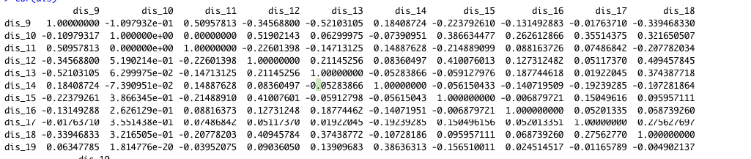
таблица корреляций для переменных dis_9 - dis_19

Это значит, что при согласии с утверждением про общие школы для здоровых детей и детей-инвалидов респонденты также согласны с тем, что общение с такими детьми не должно отличаться от общения со здоровыми детьми.
Второй фактор объединяет в себя переменные dis_10, dis_12, dis_15 и dis_17. За объединением этих переменных стоит фактор влияния детей-инвалидов на здоровых детей. Между переменными, объединенными в этот фактор, прослеживаются средние и слабые положительные корреляции. Это значит, что при несогласии с тем, что с детьми-инвалидами негативно влияют на других детей, респондент также не соглашается с тем, что такому ребенку нужно специальное обучение, что такой ребенок представляет опасность и не должен дружить с другими детьми. Соответственно, если респондент согласен с тем, что дети-инвалиды негативно влияют на других детей, то тон также согласен с тем, что их нужно изолировать в образовательном процессе и ограничить их коммуникацию со здоровыми детьми.
Таким образом, мы можем выделить два фактора, формирующих отношение к образовательному процессу детей-инвалидов. Первый фактор - это стремление к максимальной социализации детей-инвалидов, второй фактор - влияние детей-инвалидов на здоровых детей. Гипотеза о том, что за отношением родителей здоровых детей к образовательной инклюзии детей-инвалидов стоит несколько факторов, подтвердилась.

3.4 Взаимосвязь между опытом общения и отношением к образовательной инклюзии детей-инвалидов
Рассмотрим отношение к образовательной инклюзии детей-инвалидов у опрошенной группы респондентов. Чтобы выяснить, есть ли какая-то взаимосвязь между отношением к инклюзии и негативным опытом взаимодействия с инвалидами, рассмотрим переменные из каждого фактора в разрезе опыта общения респондента с инвалидами. Для этого построим таблицы сопряженности для параметров, включенных в первый фактор.
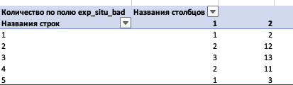
Распределение ответов для переменной dis_9: ”Дети-инвалиды должны учиться в обычных школах”. В строках 1 - вариант ответа “абсолютно не согласен, 5 - “полностью согласен”, в столбцах 1 - наличие негативного опыта общения с инвалидами, 2 - отсутствие такого опыта.

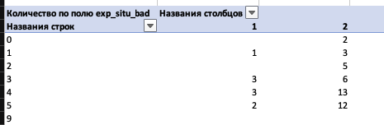
Распределение ответов для переменной dis_11: “С детьми-инвалидами нужно общаться как с обычными детьми”. В строках 1 - вариант ответа “абсолютно не согласен, 5 - “полностью согласен”, в столбцах 1 - наличие негативного опыта общения с инвалидами, 2 - отсутствие такого опыта.

Оказывается, что респонденты, имевшие негативный опыт общения с инвалидами не считают, что инвалиды должны получать образование отдельно от здоровых детей (dis_9) чаще, чем те, кто не имел негативного опыта. Также они не склонны чаще считать, что с детьми-инвалидам нужно общаться по-особенному (dis_11).
Однако стоит взглянуть в целом на распределение ответов респондентов по данным вопросам. Оказывается, что большинство респондентов затрудняется ответить на вопрос о том, стоит ли детям-инвалидам обучаться в обычных школах. При этом большинство ответов (90%) сосредоточены у среднего значения и соседних вариантов, выражающих невысокую степень согласия с утверждением. Это значит, что большинство респондентов не могут однозначно ответить на этот вопрос и, скорее всего, не готовы к тому, чтобы их дети учились в общеобразовательных школах с детьми-инвалидами. По-другому обстоит ситуация для параметра общения: большинство респондентов (63%) в разной степени убеждены, что с детьми-инвалидами нужно общаться так же, как и со здоровыми.

Теперь посмотрим на таблицы сопряженности для параметров, включенных во второй фактор. Видим, что среди родителей, имеющих негативный опыт общения с инвалидами, больше тех, кто согласен с утверждением: “Общение с детьми-инвалидами может негативно сказаться на психике других детей”. Среди таких родителей не наблюдается тех, кто не согласен с данным утверждением в какой-либо степени. При этом среди родителей, не имевших негативного опыта общения с инвалидами, 58% (15 абсолютно не согласных и 9 скорее не согласных) не согласны с утверждением.
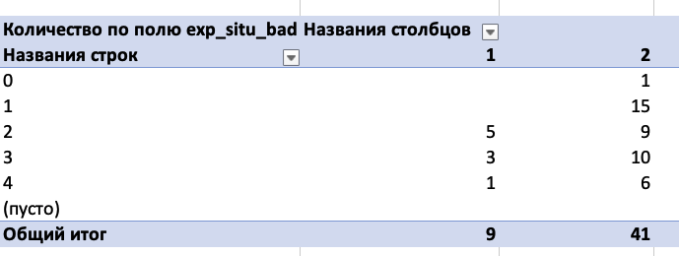
Распределение ответов для переменной dis_10: “Общение с детьми-инвалидами может негативно сказаться на психике других детей”. В строках 1 - вариант ответа “абсолютно не согласен, 5 - “полностью согласен”, в столбцах 1 - наличие негативного опыта общения с инвалидами, 2 - отсутствие такого опыта.

Рассмотрим следующую переменную, входящую в фактор влияния детей-инвалидов на здоровых детей. Здесь также наблюдаем, что среди родителей, имевших негативный опыт общения с инвалидами, меньше тех, кто не согласен с утверждением: “Общение с детьми-инвалидами может негативно сказаться на поведении других детей”. При этом стоит отметить, что 61% родителей, не имевших негативного опыта, в какой-либо степени не согласны с данным утверждением.
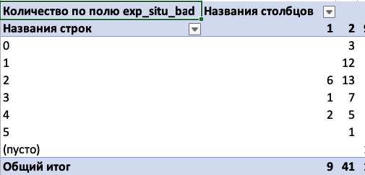
Распределение ответов для переменной dis_12: “Общение с детьми-инвалидами может негативно сказаться на поведении других детей”. В строках 1 - вариант ответа “абсолютно не согласен, 5 - “полностью согласен”, в столбцах 1 - наличие негативного опыта общения с инвалидами, 2 - отсутствие такого опыта.

Рассмотрим еще одну переменную, которая входит во второй фактор. Здесь наблюдается аналогичная двум предшествующим переменным тенденция: респонденты с негативным опытом общения с инвалидами склонны соглашаться с утверждением “Дети-инвалиды могут быть опасны для других детей”. Также можно увидеть, что среди родителей, не имевших негативного опыта, 68% ответивших не согласны с утверждением.
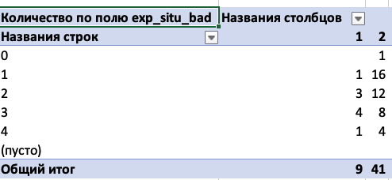
Распределение ответов для переменной dis_15: “Дети-инвалиды могут быть опасны для других детей”. В строках 1 - вариант ответа “абсолютно не согласен, 5 - “полностью согласен”, в столбцах 1 - наличие негативного опыта общения с инвалидами, 2 - отсутствие такого опыта.

Рассмотрим последнюю переменную, детерминированную вторым фактором. В целом все респонденты не согласны с утверждением, что: “Из дружбы здорового ребенка и ребенка-инвалида ничего хорошего не выйдет”. Однако здесь можно отметить, что среди родителей с негативным опытом общения с инвалидами больше тех, кто выбрал вариант “скорее согласен”, а среди родителей без негативного опыта общения с инвалидами больше тех, что выбрал вариант “абсолютно не согласен”. Всего среди родителей без негативного опыта несогласных в какой-либо степени с данным утверждением - 76%.

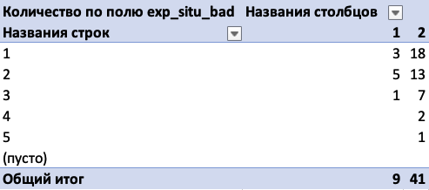
Распределение ответов для переменной dis_17: “Из дружбы здорового ребенка и ребенка-инвалида ничего хорошего не выйдет”. В строках 1 - вариант ответа “абсолютно не согласен, 5 - “полностью согласен”, в столбцах 1 - наличие негативного опыта общения с инвалидами, 2 - отсутствие такого опыта.

В ходе анализа было выявлено два фактора, которые формируют отношение родителей здоровых детей к инклюзии детей-инвалидов в образовательные процессы. Первый фактор - это стремление к максимальной социализации детей-инвалидов, второй - влияние детей-инвалидов на здоровых детей. При этом второй фактор является источником страхов и барьеров, которые возникают у родителей. Это значит, что в целом родители здоровых детей не против того, чтобы их дети учились вместе с детьми-инвалидами, однако часть родителей испытывает страхи, связанные с тем, что ребенок-инвалид может нанести вред здоровому ребенку. При этом нужно отметить, что эти страхи наблюдаются только у тех респондентов, которые имели ранее негативный опыт взаимодействия с инвалидами.
Данные сравнительного анализа групп родителей позволяют нам сказать, что гипотеза “родители, имевшие негативный опыт общения с инвалидами, негативно относятся к инклюзии детей в образовательный процесс вместе со здоровыми детьми” подтвердилась частично - на группе респондентов, имевших негативный опыт общения с инвалидами.

3.5 Определение инвалидности
Для того, чтобы удостовериться в том, что респонденты правильно понимают, какие дети являются детьми-инвалидами, проанализируем ответы на вопросы 20-26.
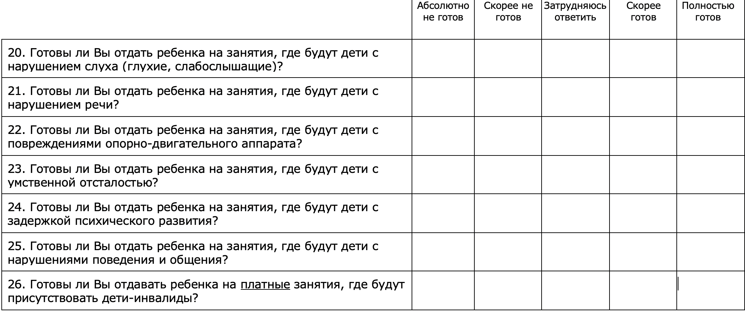
В данных вопросах выявлялась готовность респондентов к тому, чтобы их ребенок обучался вместе с детьми-инвалидами с разными типами физических и умственных отклонений. Вопрос 26 (“Готовы ли Вы отдавать ребенка на платные занятия, где будут присутствовать дети-инвалиды?”) задается применительно ко всем детям-инвалидам. Чтобы выяснить, есть ли среди респондентов те, кто не знает, какие дети являются детьми-инвалидами, узнаем, кто в целом относится хорошо к тому, чтобы их ребенок занимался с детьми-инвалидами, но при этом не ответил готовностью ни на один из вопросов 21-25, которые конкретизируют виды инвалидности.
Для этого построим логическую функцию, которой возвращается значение истины в случае, если на 26 вопрос респондент ответил “скорее готов” или “полностью готов”, не выбрав такой же вариант ответа для хотя бы одного из вопросов 20-25 (файл “Образовательная инклюзия_анализ данных.xlsx”, лист “Логич функц для вопросов 20-26”, столбец I):

=ЕСЛИ((ЕСЛИОШИБКА(ПОИСКПОЗ(4;A2:F2;0);0)+ЕСЛИОШИБКА(ПОИСКПОЗ(5;A2:F2;0);0))=0;ЕСЛИ(G2>3;1;0);0)

Респондентов, для которых вернулось значение истины в столбце I, всего двое (4% от выборки). Это свидетельствует о том, что гипотеза “родители здоровых детей плохо осведомлены о том, какие дети относятся к группе детей-инвалидов” не подтвердилась. Родители здоровых детей имеют представление о том, какие дети входят в группу детей-инвалидов.

3.6 Готовность отправлять детей на занятия с инвалидами

Обратимся к более подробному анализу вопросов 20-25, чтобы выяснить, на какие занятия дополнительно образования с детьми-инвалидами готовы водить своих здоровых детей респонденты. 40% респондентов готовы отдать своих детей на платные занятия, где будут присутствовать дети-инвалиды. При этом 100% из тех, кто может отдать своих детей на подобные занятия, готовы к тому, чтобы их дети занимались с детьми инвалидами с нарушениям слуха или с нарушениями опорно-двигательного аппарата. Таким образом, гипотеза, что родители здоровых детей, которые готовы к тому, чтобы отдавать детей на инклюзивные занятия с детьми-инвалидами, готовы также к тому, чтобы их дети занимались с детьми-инвалидами, имеющими физические ограничения здоровья, подтвердилась.

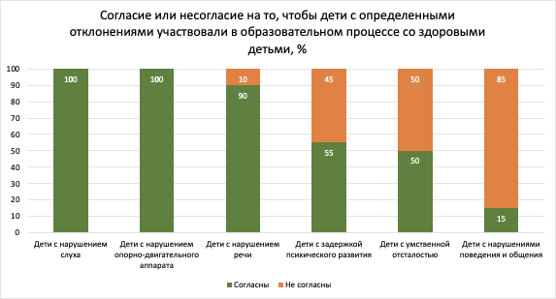

Рассмотрим отношение родителей не к физическим, а к психическим нарушениям здоровья: нарушения речи, задержка психического развития, умственная отсталость, нарушения поведения и общения. 90% ответили, что готовы отдать ребенка на занятия, где будут дети с нарушением речи. 55% готовы отдать ребенка на занятия, где будут дети с задержкой психического развития, 50% - на занятия, где будут дети с умственной отсталостью. И только 15% готовы отдать ребенка на занятия, где будут дети-инвалиды с нарушением поведения и общения. Таким образом, гипотеза, что родители здоровых детей, которые готовы к тому, чтобы отдавать детей на инклюзивные занятия с детьми-инвалидами, не готовы к тому, чтобы их дети занимались с детьми-инвалидами, имеющими психические и поведенческие ограничения здоровья, частично опровергается. Родители здоровых детей выразили однозначную неготовность к контакту своих детей только с детьми с нарушением поведения и общения.
В завершение анализа необходимо также в целом понять, насколько респонденты, имеющие положительный опыт общения с инвалидами (переменная exp_situ_good = 1) или считающие, что дети-инвалиды должны учиться в обычных школах (переменная dis_9 = 4 или 5), готовы водить детей на платные занятия, где будут дети-инвалиды (переменная edu_disgen = 4 или 5):
=ОКРУГЛВВЕРХ((ЕСЛИ(C2>3;ЕСЛИ(B2>3;1;0);0)+ЕСЛИ(C2>3;ЕСЛИ(A2=1;1;0);0))/2;0)

Таких респондентов оказалось 18 (36% от общего числа). При этом необходимо также выяснить, сколько людей, имеющих положительный опыт общения с инвалидами (переменная exp_situ_good = 1) или считающих, что дети-инвалиды должны учиться в обычных школах (переменная dis_9 = 4 или 5), не готовы водить детей на платные занятия, где будут дети-инвалиды (переменная edu_disgen != 4 или 5):

=ОКРУГЛВВЕРХ((ЕСЛИ(C2<4;ЕСЛИ(B2>3;1;0);0)+ЕСЛИ(C2<4;ЕСЛИ(A2=1;1;0);0))/2;0)

Таких респондентов оказалось 13 (26% от общего числа). Таким образом, можно сделать вывод, что даже позитивный опыт общения с инвалидами и убеждение, что дети-инвалиды должны учиться в обычных школах, не являются гарантией того, что родитель приведет своего здорового ребенка на занятия с детьми-инвалидами. Таким образом, гипотеза о том, что родители, имеющие позитивный опыт общения с инвалидами и относящиеся положительно к инклюзии детей-инвалидов в образовательный процесс здоровых детей, готовы отводить своих детей в секции, где будут заниматься дети-инвалиды, опровергается.

4. Общие выводы и рекомендации

В исследовании принимали участие родители здоровых детей, половина из которых имела опыт общения с инвалидами. Далее сравнивалось отношение двух групп: тех, кто имел негативный опыт общения с инвалидами и тех, кто его не имел, либо имел позитивный опыт общения с инвалидам - к образовательной инклюзии детей-инвалидов. В целом оказалось, что родители, имевшие негативный опыт общения с инвалидами, меньше согласны с тем, что детей-инвалидов необходимо включать в образовательный процесс вместе со здоровыми детьми.

В ходе анализа было выявлено два фактора, формирующих отношение родителей здоровых детей к инклюзии детей-инвалидов в образовательные процессы. Первый фактор - это стремление к максимальной социализации детей-инвалидов, второй - влияние детей-инвалидов на здоровых детей. Второй фактор влияет в большей степени на то, насколько родители готовы к тому, что их дети будут учиться с детьми-инвалидами. При этом он оказывает влияние только на ту группу родителей, которые сами сталкивались с негативным опытом взаимодействия с инвалидами.

Только часть родителей (40%) готовы отправить своих детей на инклюзивные занятия с детьми-инвалидами. При этом все они готовы к тому, что на занятиях будут присутствовать дети с физическими ограничениями здоровья, но только часть готова к тому, что дети-инвалиды будут иметь психические и поведенческие ограничения здоровья. Также было выяснено, что родители здоровых детей правильно понимают, какие группы детей относятся к детям-инвалидам.

4.1. Целевая аудитория
Согласно результатам исследования, не все родители оказались готовы к тому, чтобы их ребенок занимался в кружках вместе с детьми-инвалидами. Поэтому подходящей целевой аудиторией для первого запуска курсов будут являться родители, не имевшие негативного опыта общения с инвалидами, т.к. согласно результатам анализа родители, имевшие негативный опыт, хуже относятся к инклюзии детей-инвалидов с помощью совместного обучения со здоровыми детьми.
В дальнейшем возможна работа над исправлением имиджа детей-инвалидов в глазах родителей здоровых детей, которые пока не готовы водить своих детей в инклюзивные кружки.

4.2. Тип занятий
В качестве рекомендуемых типов занятий, которые можно проводить, стоит выбрать те, в которых могут участвовать дети с физическими ограничениями здоровья, т.к. родители здоровых детей готовы отдавать своих детей на инклюзивные занятия именно такого типа. После успеха проведения подобных инклюзивных занятий в сочетании с поляризационной работой возможно будет успешное внедрение инклюзивных занятий, на которых будут присутствовать дети с психическими и поведенческими ограничениями здоровья.

4.3 Популяризация
Поскольку было установлено, что даже позитивный опыт общения с инвалидами и убеждение, что дети-инвалиды должны учиться вместе со здоровыми детьми, не являются достаточной гарантией того, что родитель не будет опасаться приводить ребенка на занятия с детьми-инвалидами, необходимо заниматься популяризацией информации об инвалидности. Необходимо работать с барьерами, которые возникают у родителей здоровых детей из-за страха, что ребенок-инвалид может навредить здоровому ребенку. В частности, необходимо повышать за счет популяризации готовность родителей водить своих детей на занятия, где будут присутствовать дети-инвалиды с психическими и поведенческими ограничениями здоровья.
Среди возможных способов можно выделить работу с сообществом родителей здоровых детей через социальные сети, написание статей на тему выстраивания коммуникации с детьми-инвалидами, демонстрацию видео успешной коммуникации с детьми-инвалидами на родительских собраниях.

Статья 1 Федерального закона от 24 ноября 1995 г. N 181-ФЗ "О социальной защите инвалидов в Российской Федерации".
Население России 2014. Двадцать второй ежегодный демографический доклад под ред. С.В. Захарова. Издательский дом ВШЭ, 2014 г. - с. 122.
Миф о всеобщем высшем образовании // Бессуднов А., Куракин Д., Малик В. [Электронный ресурс] Ведомости. URL: https://www.vedomosti.ru/opinion/articles/2017/10/10/737202-mif-o-vseobschem-visshem. Дата обращения: 10.05.2020.
См. Likert, R. A technique for the measurement of attitudes. New York : The Science Press, 1932.
Здесь и далее для унификации введены обозначения переменных, которые были использованы для анализа в статистическом пакете R.
За вычетом двух респондентов (4%), которые могут не знать, дети с какими отклонениями могут считаться детьми-инвалидами (см. раздел 3.5).
Файл “Образовательная инклюзия_анализ данных.xlsx”, лист 3.6 situ_good+dis_9+edu_disgen, столбец E.
Файл “Образовательная инклюзия_анализ данных.xlsx”, лист 3.6 situ_good+dis_9+edu_disgen, столбец F.

